**BAB I**  
Pendahuluan

1. 1. **Latar Belakang**

STMIK Lombok merupakan perguruan tinggi yang berada di Lombok Tengah. STMIK Lombok memiliki dua jurusan program studi yaitu Teknik Informatika (TI) dan Sistem Informasi (SI). Disamping itu STMIK Lombok sudah menghasilkan mahasiswa-mahasiswi yang berkualitas yang mampu bersaing dibidang IT.

Pengembangan perangkat lunak sistem basis digital –map yang dikenal SIG, dapat dimanfaatkan dalam pemetaan alumni dan tempat kerja alumni suatu perguruan tinggi atau lembaga pendidikan lainnya. Mengingat pentingnya informasi tersebut bagi Pihak yang terkait.

Sampai dengan tahun 2019 jumlah alumni STMIK Lombok sudah mencapai 558 orang, yang tersebar di beberapa pulau di Indonesia seperti Pulau Lombok, Pulau Bali, Pulau Jakarta, dan Pulau Kalimantan. Baik yang sudah bekerja maupun tidak, oleh karena itu di perlukan sistem yang memberikan informasi tentang alumni dan tempat kerja alumni.

Selama ini belum ada yang membuat sistem informasi geografis tentang pemetaan alumni dan tempat kerja alumni terutama yang menampilkan secara detail pekerjaan alumni apakah sesuai dengan bidang atau tidak. karena informasi tersebut bisa digunakan sebagai motivasi kepada mahasiswa yang masih kuliah di STMIK Lombok. Selain itu data tersebut bisa digunakan sebagai sarana yang dapat membantu dalam proses akreditasi program studi baik itu program studi Teknik Informatika (TI) maupun Sistem Informasi (SI).

Pada dasarnya setiap alumni memiliki berbagai macam informasi ( data non spasial) yang berhubungan dengan informasi lokasi geografis tempat kerja (data spasial). Informasi tempat kerja alumni tersebut apabila dikelola baik, maka pimpinan ( pihak kampus ) dapat mengetahui berapa banyak alumni yang sudah bekerja sesuai dengan bidangnya maupun tidak.

Apabila sistem informasi Geografis ini selesai dibuat, bisa langsung diterapkan di Kampus STMIK Lombok sebagai *Treaser* Alumni, dan masyarakat juga bisa melihat data alumni yang ada pada sistem tersebut, baik data alumni dan pekerjaan alumni STMIK Lombok.

Dari permasalahan diatas maka peneliti berkeinginan untuk membuat sebuah sistem yang berjudul “ **Sistem Informasi Geografis Pendataan Alumni STMIK Lombok** “.

* 1. **Rumusan Masalah**

Berdasarkan latar belakang yang telah disampaikan, peneliti merumuskan permasalahan sebagai berikut : **Bagaimana membuat Sistem Informasi Geografis pendataan alumni STMIK Lombok**.

* 1. **Batasan Masalah**

Berdasarkan rumusan masalah yang telah disampaikan, peneliti perlu membatasi masalah agara tidak melebar dan lebih mengarah pada bagian pokok pembahasaan yang diharapkan :

1. Sistem ini berisi informasi mengenai data alumni dan tempat kerja alumni STMIK Lombok.
2. Sistem ini hanya memetakan data alumni STMIK Lombok.
3. Data yang diolah adalah data alumni STMIK Lombok tahun angkatan 2018, 2017, dan 2015.
   1. **Tujuan Penelitian**

Tujuan dari penelitian ini adalah membangun Sistem Informasi Geografis ( GIS ) yang menampilkan penyebaran alumni STMIK Lombok dan tempat kerjanya.

* 1. **Manfaat Penelitian**

Manfaat penelitian yang akan di rasakan oleh objek penelitian yaitu :

1. Dari pihak kampus, mereka bisa melihat data penyebaran alumni dan data tempat kerja dalam bentuk peta.
2. Sebagai wadah untuk mencari informasi pekerjaan bagi Alumni, Dosen, Civitas akademik dan mahasiswa yang membutuhkan.
3. Sebagai sarana yang dapat membantu dalam proses akreditasi program studi baik itu Prodi Teknik Informatika (TI) maupun Prodi Sistem Informasi (SI).
   1. **Metodologi Penelitian**

Peneliti menjabarkan cara-cara memperoleh data-data yang digunakan untuk kebutuhan penelitian.

1. **Metode Pengumpulan Data**
2. **Metode Observasi**

Dalam metode observasi ini yang dilakukan peneliti adalah melihat proses pendataan alumni dan mencatat masalah yang ada pada STMIK Lombok mengenai pendataan alumni

1. **Metode Wawancara**

Dalam metode ini peneliti melakukan wawancara secara langsung kepada beberapa bihak yang ada pada kampus STMIK Lombok seperti ( Pihak Akademik dan Kaprodi Studi ).

1. **Metode Studi Pustaka**

Selain metode Observasi dan Wawancara, peneliti melakukan Metode Studi Pustaka dalam pengumpulan data. Studi pustaka merupakan serangkaian kegiatan yang berkenan dengan metode pengumpulan data pustaka, membaca dan mencatat serta mengolah bahan penelitian. Dalam hal ini peneliti melakukan studi pustaka dari jurnal, karya ilmiah, buku dan internet.

1. **Metode Analisis**

Dalam penelitian ini metode yang digunakan untuk menganalisis data menggunakan metode PIECES *(Performance, Information, Economy, Control, Eficiency and Service).* Metode PIECES adalah metode analisis sebagai dasar untuk memperoleh pokok-pokok permasalahan yang lebih spesifik.

Dalam menganalisis sebuah sistem, biasanya akan dilakukan terhadap beberapa aspek antara lain adalah kinerja, informasi, ekonomi, keamanan aplikasi, efisiensi, dan pelayanan pelanggan.

1. **Metode Perancangan**

Dalam melakukan perancangan peneliti menggunaka metode *waterfall.*  *waterfall* memiliki beberapa tahapan yang berurut yaitu:

1. Analisa Kebutuhan
2. Desain Sistem
3. Penulisan Kode Program
4. Pengujian Program
5. Penerapan Program dan Pemeliharaan
6. **Metode Testing**

Dalam melakukan pengujian peneliti menggunakan metode pengujian *Black Box. Black Box* Testing adalah Pengujian yang didasarkan pada detail aplikasi seperti tampilan aplikasi, fungsi-fungsi yang ada pada aplikasi, dan kesesuaian alur fungsi dengan bisnis proses yang diinginkan oleh customer. Pengujian ini tidak melihat dan menguji souce code program.

1. **Sistematika Penulisan**

Pada bagian ini dituliskan urut-urutan dan sistematika penulisan yang dilakukan. Berikan ringkasan mengenai isi masing-masing bab.

1. BAB I

Bab I membahas mengenai latar belakang masalah, rumusan masalah, batasan maslah, tujuan, manfaat, metodelogi penelitian, dan sistematika penulisan.

1. BAB II

Bab II membahas mengenai landasan teori yang digunakan sebagai refrensi dalam pembutan laporan.

1. BAB III

Bab III menguraikan gambaran umum analisis permaslahan, solusi yang diterapkan, analisis kebutuhan, analisis biaya dan manfaat, analisis kelayakan, serta perancangan sistem

1. Daftar Pustaka

Memuat pustaka yang merupakan refrensi yang diacu dalam penyusunan laporan.

**BAB II  
Landasan Teori**

1. **Tinjauan Pustaka**

*Rizqie and Arief (2015)* Aplikasi Persebaran Alumni Teknik Geodesi Uniersitas Diponogoro Berbasis *Webgis* dalam penelitiannya bertujuan untuk memberikan alternatif aplikasi pencari informasi data tentang persebaran alumni Teknik Geodesi Universitas Diponogoro . Hasil dari penelitian berupa aplikasi persebaran alumni Teknik Geodesi Universitas Diponegoro berbasis *web*GIS yang menampilkan persebaran alumni Teknik Geodesi yang tersebar di seluruh wilayah.

*I Kadek, dkk (2018)* Sistem Informasi Geografis Pemetaan Persebaran Alumni dengan Analisa *Clustering* dalam penelitiannya bertujuan untuk menyajikan informasi dalam bentuk grafis dan menggunakan peta untuk antar mukanya, sehingga persebaran alumni dapat diketahui secara spesifik. Hasil dari penelitian bahwa semua modul dalam sistem telah berfungsi dengan baik dan berdasarkan indeks validitas MPC dan CE jumlah *cluster* yang paling optimal adalah 7 *cluster* dan yang memiliki karakteristik terbaik adalah *cluster* ke 1 dengan jumlah anggota 49 (9,3155% dari jumlah keseluruhan alumni). Jumlah ini masih sangat kecil dibandingkan dengan jumlah keseluruhan alumni.

*Firman, dkk (2016)* Sistem Informasi Alumni Berbasis GIS (Studi Kasus Fakultas Teknik Universitas halu Oleo)dalam penelitiannya bertujuan untuk merancang dan membangun sistem informasi alumni berbasis GIS yang dapat digunakan untuk pendataan alumni, wadah komunikasi antar alumni, serata pemetaan persebaran kerja alumni yang dapat dijadikan sebagai sarana yang dapat membantu dalam proses akreditasi program studi pada Fakultas Teknik Universitas halu Oleo. Hasil akhir dari penelitian ini adalah dihasilkan program aplikasi berbasis GIS yang diharap dapat membantu pihak fakultas dan Alumni memperoleh informasi terkait Alumni pada Fakultas Teknik Univesitas Halu Oleo.

*Herjono, dkk (2016)* Sistem Informasi Geografis Untuk pemetaan Alumni PENS-ITS dalam penelitiannya bertujuan untuk memetakan alumni PENS-ITS yang bekerja di industri atau lembaga pemilik (Pengusaha) atau karyawan yang didistribusikan di wilayah Indonesia. Hasil dari penelitian bahwa sistem yang dibuat dapat menampilkan pemetanaan alumni dan profil alumni, sistem ini juga dapat memberikan rekomendasi pekerjaan kepada lulusan PENS-ITS sesuai dengan jurusan yang dijalani.

*Herman (2019)* Perancangan Sistem Informi Pemetan Alumni Stikes Syedza Saintika Berbasis Web Gis dalam penelitiannya bertujuan untuk Hasil dari penelitian bahwa mempresentasikan data alumni STIKes SYEDZA Saintika dalam bentuk peta dan mempermudah dalam mengakses informasi dan lokasi keberadaan alumni tersebut. Hasil dari penelitian ini adalah Sistem ini bermanfaat bagi instansi sebagai pedoman pengambilan keputusan dimana semua alumni yang tesebesar di seluruh wilayah Indonesia maupun mancanegara dapat di pantau dan dapat dipetakan dalam sebuat aplikasi.

*M. Rajiman Anggara,* (2019) Sistem Informasi Geografis Penyebaran Alumni STMIK LOMBOK dalam penelitiannya yang bertujuan untuk membangun Sistem Informasi Geografis (GIS) yang menmpilkan penyebaran alumni STMIK Lombok dan tempat kerjanya dalam bentuk peta. Hasil dari penelitian ini adalah dihasilkan program aplikasi yang bisa menampilkan data penyebaran alumni, beserta tempat kerjanya, dan untuk tempat tinggalnya pada sistem ini peneliti juga menmpilkan nama tetangga baik itu dari sebelah kiri, sebelah kanan, belakang dan depan rumah alumni.

1. **Dasar Teori** 
   * 1. **Konsep Dasar Sistem Informasi**

Sistem informasi merupakan suatu sistem dalam suatu organisasi yang mempertemukan kebutuhan pengolahan transaksi harian yang mendukung fungsi operasi organisasi yang bersipat manajerial dengan kegiatan starategi dari suatu organisasi untuk dapat menyediakan kepada pihak luar tertentu dengan informasi yang diperlukan untuk mengambil keputusan. ( Muhamad Muslihudin dan Oktafianto, 2016 )

Sistem informasi dalam suatu organisasi dapat dikatakan sebagai suatu sistem yang menyediakan informasi bagi semua tingkatan dalam organisasi tersebut kapan saja diperlukan. Sistem ini menyimpan, mengambil, mengubah, mengolah dan mengkomunikasi informasi yang diterima dengan mengggunakan sistem informasi atau peralatan sistem lainnya.

* + 1. **Pengetian Sistem**

Menurut beberapa para ahli mendefinisikan sistem sebagai berikut :

Menurut *Murdick dan Ross* (1993) mendefinisikan sistem sebagai seperangkat elemen yang digabungkan satu dengan lainnya untuik suatu tujuan bersama. Sementara, definisi sistem dalam kamus *Webster’s Unbriged* adalah elemen-elemen yang saling berhubungan dan membentuk satu kesatuan atau organisasi.

Menurut *Scott* (1996), sistem terdiri dari unsur-unsur seperti masukan *(input)*, pengelolaan *(processing)*, serta keluaran *(output)*.

Menurut *Mc.Leod* (1995) mendefinisikan sistem sebagai sekelompok elemen yang terintegrasi dengan maksud yang sama uintuk mencapai suatu tujuan. Sumber daya yang mengalir dari elemen output dan untuk menjamin prosesnya berjalan dengan baik, maka dihubungkan dengan mekanisme kontrol.

Dari beberapa pengertian diatas dapat disimpulkan bahwa sistem adalah sekumpulan komponen atau jaringan kerja dari prosedur-prosedur yang saling berkaitan dan saling bekerja sama membentuk jaringan kerja untuk mencapai sasaran atau tujuan tertenti

*Schronderberg* (1971) dalam *Suradinata* ( 1996) secara ringkas menjelaskan bahwa sistem adalah:

1. Komponen-komponen yang saling berhubungan satu sama lain.
2. Suatu keseluruhan tanpa memisahkan komponen pembentuknya.
3. Bersama-sama dalam mencapai tujuan.
4. Memiliki *input* dan *output*-nya yang dibutuhkan oleh sistem lainnya.
5. Terdapat proses yang mengubah *input* menjadi *output.*
6. Menunjukkan adanya entropi.
7. Memiliki subsistem yang lebih kecil.
8. Memiliki deferensi anatar subsistem.
9. Memiliki tujuan yang sama meskipun mulainya berbeda.

Sedangkan unsur-unsur yang mewakili sustu sistem secara umum adalah masukan (*input),* pengolahan (*processing)* dan keluaran (*output).* Hal ini dapat digambarkan dalam model sistem berikut :

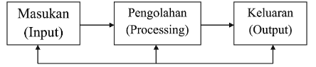

**Gambar 2.1 Model Sistem**

* + 1. **Karakteristik Sistem**

Sistem yang baik memiliki beberapa karakteristik yaitu :

1. Komponen

Suatu sistem terdiri dari sejumlah komponen-komponen yang saling bekerja sama membentuk satu kesatuan. Komponen sistem terdiri dari komponen yang berupa subsistem atau bagian-bagian dari sistem.

1. Batasan sistem (*boundary*)

Batasan sistem merupakan daerah yang membatasi antara suatu dengan system yang lain atau dengan lingkungan luarnya. Batasan sistem ini memungkinkan sustu sistem dipandang sebagai suatu kesatuan. Batasan suatu sistem menunjukkan ruang lingkup (*scope*) dari sistem tersebut.

1. Lingkungan luar sistem ( *environment*)

Lingkungan luar sistem (*environment*) adalah diluar batas dari sistem yang mempengaruhi operasi sistem. Lingkungan dapat bersipat menguntungkan yang harus tetap dijaga dan yang merugikan yang harus dijaga da dikendalikan, kalau tidak akan menggangu kelangsungan hidup dari sistem.

1. Penghubung sistem (*interface*)

Penghubung sistem merupakan media penghubung antara satu subsistem dengan subsistem lainnya. Melalui penghubung ini memungkinkan sumber-sumber daya mengalir dari subsistem ke subsistem lain. Keluaran (*output*) dari subsistem akan menjadi masukkan ( *input*) untuk subssitem lain melalui penghubung.

1. Masukkan sistem (*input*)

Masukkan adalah energi yang dimasukkan kedalam sistem, yang dapat berupa perawatan *(maintenace input),* dan masukkan sinyal *(signal input*). *Maintenace input* adalah energi yang dimasukkan agar sistem dapat beroperasi. *Signal input* adalah energi yang diproses untuk didapatkan keluaran. Contoh dalam sistem computer program adalah *maintenance input* sedangkan data adalah *signal input* untuk diolah menjadi informasi.

1. Keluaran sistem (*output*)

Keluaran sistem adalah hasil dari energi yang diolah dan diklasifikasikan menjadi keluaran yang berguna dan sisa pembuangan. Contoh komputer menghasilkan panas yang merupakan sisa pembuangan, sedangkan informasi adalah keluaran yang dibutuhkan.

1. Pengolah sistem

Suatu sistem menjadi bagian pengolah yang akan merubah masukkan menjadi keluaran. Sistem produksi akan mengolah bahan baku menjadi bahan jadi, system akuntansi akan mengolah data menjadi laporan-laporan keuangan.

1. Sasaran sistem

Suatu sistem pasti mempunyai tujuan (*goal*) atau sasaran (*objective*). Sasaran dari sistem sangat menentukan input yang dibutuhkan sistem dan keluaran yang akan dihasilkan sistem.

* + 1. **Pengertian Informasi**

Beberapa definisi informasi yang dikemukakan oleh para ahli:

1. *Jogianto* (2008), informasi adalah data yang diolah menjadi bentuk yang berguna bagi para pemakainya.
2. *Sutarman* (2009), informasi adalah sekumpulan fakta (data) yang diorganisasikan dengan cara tertentu, sehingga mereka mempunyai arti bagi si penerima.
3. *Edhy Sutanta* (2011), informasi merupakan hasil pengolahan data, sehingga menjadi bentuk yang penting bagi penerimanya dan mempunyai kegunaan sebagai dasar dalam pengambilan keputusan yang dapat dirasakan akibatnya secara langsung saat itu juga atau secara tidak langsung pada saat mendatang.

Dapat disimpulkan bahwa informasi merupakan data yang diolah menjadi bentuk yang berguna untuk membuat keputusan. Informasi berguna untuk pembuat keputusan karena informasi menurunkan ketidakpastian (atau meningkatkan pengetahuan).

Informasi menjadi penting karena berdasarkan informasi itu para pengelola dapat mengetahui kondidi objektif perusahaannya. Informasi tersebut merupakan hasil pengolahan data atau fakta yang dikumpulkan dengan metode atraupun cara-cara tertentu.

* + 1. **Pengertian Sistem Informasi**

Untuk memahami pengertian sistem informasi, harus dilihat keterkaitan anatara data dan informasi sebagai entitas penting pembentuk sistem informasi. Data merupakan nilai, keadaan, atau sipat yang berdiri sendiri lepas dari konteks apapun.

Sementara informasi adalah data yang telah diolah menjadi sebuah bentuk yang berarti bagi penerimanya dan bermanfaat dalam pengambilan keputusan saat ini atau mendatang (*Davis,* 1995) *Mc Leod* (1995) mengatakan bahwa informasi adalah data yang telah diproses, atau data yang memiliki arti.

Ada beberapa pendefinisian sistem informasi menurut para ahli diantaranya sebagai berikut :

1. *Menurut* *Yakub (2012),* sistem informasi merupakan suatu kumpulan dari komponen-komponen dalam organisasi yang berhubungan dengan proses penciptaan aliran informasi.
2. Menurut *Ida Nuraida (2008),* sistem informasi merupakan perangkat prosedur yang terorganisasi dengan sistematik, bila dilaksanakan akan menyediakan informasi yang dapat dimanfaatkan dalam proses pembuatan keputusan.
3. *Wing* Wahyu *Winarno (2006),* sistem informasi adalah sekumpulan komponen yang saling bekerja sama, yang digunakan untuk mencatat data, mengolah data dan menyajikan informasi untuk para pembuat keputusan agar dapat membuat keputusan dengan baik.
4. *Sutabri (2006)* mendefinisikan sistem informasi adalah suatu sistem di dalam suatu organisasi yang mempertemukan kebutuhan pengolahan transaksi harian yang mendukung fungsi operasi organisasi yang bersipat manejerial dengan kegiatan strategi dan suatu organisasi untuk dapat menyediakan kepada pihak luar tertentu dengan laporan-laporan yang diperlukan.
   * 1. **Komponen Sistem Informasi**

*Stair (1992)* menjelaskan bahwa sistem informasi berbasis komputer (CBIS) dalam suatu organisasi terdiri dari komponen-komponen berikut:

1. **Perangkat keras**,yaitu perangkat keras komponen untuk melengkapi kegiatan memasukkan data, memproses data, dan keluaran data.
2. **Perangkat lunak,** yaitu program dan intruksi yang diberikan ke komputer.
3. ***Database***, yaitu kumpulan data dan informasi yang diorganisasikan sedemikian rupa, sehinggan mudah diakses pengguna sistem informasi.
4. **Telekomunikasi**, yaitu komunikasi yang menghubungkan antara pengguna sistem dengan sistem komputer secara bersama-sama ke dalam suatau jaringan kerja yang efektif.
5. **Manusia**, yaitu personel dari sistem informasi, meliputi manajer, analisis, programmer, dan operator, serta bertanggung jawab terhadap perawatan sistem.

Prosedur yakni tata cara yang meliputi strategi, kebijakan, metode, dan peraturan-peraturan dalam menggunakan sistem informasi berbasis komputer.

Sementara, menurut pendapat *davis (1995),* sistem informasi manajemen terdiri dari elemen-elemen berikut :

1. Perangkat keras komputer *(hardware).*
2. Perangkat lunak *(software),* yang terdiri dari perangkat lunak sistem umum, perangakat lunak terapan dan program aplikasi.
3. Database.
4. Prosedur.
5. Petugas operasional.
   * 1. **Pengertian Sistem Informasi Geografis**

Sistem informasi Geografis, atau dalam bahasa Ingris lebih dikenal dengan *Geographic Information System,* adalah suatu sistem berbasis komputer yang digunakan untuk mengolah dan menyimpan data atua informasi yang berdferensi geografis (*Aronof,* 1989). ( Ahmat Adil, S.Kom., M.Sc, 2017 )

Berikut ini, beberapa definisi SIG mnurut para ahli :

1. Menurut *Aronoff* (1989)

SIG adalah suatu sistem berbasis komputer yang memiliki kemampuan dalam menangani data bereferensi geografi, yaitu pemasukkan data, manajemen data (Penyimpanan dan pemanggilan kembali), manipulasi dan analisis data, serta keluaran sebagai hasil akhir (*output).* Hasil akhir (*output)* dapat dijadikan acuan dalam pengambilan keputusan pada masalah yang berhubungan dengan geografi.

1. Menurut *Burrough* (1986)

SIG merupakan alat yang bermanfaat untuk pengumpulan, penimpulan, pengambilan kembali data yang diinginkan, dan penayangan data keruangan yang berasal dari kenyataan dunia.

1. Menurut *Berry* (1988)

SIG merupakan sistem informasi, refernasi internal, serta otomatisasi data keruangan.

1. *Gistut* (1994)

SIG adalah sistem yang dapat mendukung pengambilan keputusan spasial dan mampu mengintegrasikan deskripsi-deskripsi lokasi dengan karakteristik-karakteristik fenomena yang ditemukan dilokasi tersebut. SIG yang lengkap mencakup metodelogi dan teknologi yang diperlukan, yaitu data spasial, perangkat keras, perangkat lunak, dan struktur organisasi.

1. *Chrisman* (1997)

SIG adalah sistem yang terdiri dari perangkat keras, perangkat lunak, data, manusia (*brainware),* organisasi, dan lembaga yang digunakan untuk mengumpulkan, menyimpan, menganalisis, dan menyebarkan informasi-informasi mengenai daerah-daerah di permukaan bumi.

Secara umum pengertian SIG adalah komponen yang terdiri dari perangkat keras, perangkat lunak, data geografis, dan sumber daya manusia yang bekerja bersama secara efektif untuk memasukkan, menyimpan, memperbaiki, membarui, mengelola, memanipulasi, mengintegrasikan, menganalisis, dan menampilkan data dalam suatu informasi berbasis geografis.

Menurut *John E. Harmon* dan *Steven J. Anderson* (2003), secara rinci SIG tersebut dapat beroperasi dengan komponen-komponen sebagai berikut :

1. Orang : yang menjalankan sistem.
2. Aplikasi : prosedur yang digunakan untuk mengolah data.
3. Data : informasi yang dibutuhkan dan diolah dalam apliksi.
4. *Softwarw* : perangkat lunak SIG berupa program-program aplikasi.
5. *Hardware* :perangkat keras yang dibutuhkan untuk menjalankan

sistem berupa perangkat komputer, printer, *scanner,* dan

perangkat pendukung lainnya.

Dari definisi-definisi di atas dapat diambil kesimpulan bahwa SIG terdiri atas beberapa subsistem, yaitu data *input,* data *outpu,* data *management,* data manipulasi, dan analisis (*Prahasta*, 2005)

SIG merupakan akronim dari Sistem Informasi Geografis. Penjelasannya sebagai berikut :

1. Sistem

Pengertian suatu sistem adalah sekumpulan elemen yang saling berintegrasi dan berindependensi dalam lingkungan yang dinamis untuk mencapai tujuan tertentu.

1. Informasi

Informasi berasal dari pengolahan data. Dalam SIG, informasi memiliki volume yang besar. Setiap objek geografi memiliki seting data tersendiri karena tidak sepenuhnya data yang ada dapat terwakili dalam peta. Semua data harus diasosiasikan dengan objek spasial yang dapat membuat peta berkualitas baik. Ketika data tersebut diasosiasikan dengan permukaan geografis yang representatif, data tersebut mampu memberikan informasi hanya dengan mengklik *mouse* pada objek.

1. Geografis

Istilah ini digunakan karena SIG dibangun berdasarkan pada geografis atau spasial. Setiap objek geografi mengarah pada spesifikasi lokasi dalam suatu *space.* Objek bisa berupa fisik, budaya, atau ekonomi alamiah. Penampakan tersebut ditampilkan pada suatu peta untuk memberikan gambaran yang represebtatif dari spasial suatu objek sesuai dengan kenyataan bumi. Simbol, warna, dan gaya garis digunakan untuk mewakili setiap spasial yang berbeda pada peta dua dimensi. Data spasial divisualisasikan berupa titik, garis, *polygon* (2-D), Permukaan (3-D).

* + 1. **Komponen SIG**

Menurut *John E. Harmon* dan *steven J. Anderson* (2003), secara rinci SIG dapat beroperasi dengan komponen-komponen sebagi berikut :

1. Pengguna: Orang yang menjalankan sistem, meliputi orang yang mengoperasikan, mengembangkan, bahkan memperoleh manfaat dari sistem. Kategoru orang yang menjadi bagian dari Sig beragam, minsalnya operator, analis, *programmer*, *database administrator*, bahkan *stakeholder*.
2. Aplikasi: prosedur yang digunakan untuk mengolah data menjadi informasi. Minsalnya penjumlahan, klasifikasi, rotasi, koreksi geometri, *query, overlay, buffer, join table,* dan sebagainya.
3. Data: data yang digunakan dalam SIG dapat berupa data grafis dan data atribut.
4. Data posisi/koordinay/garis/ruang/spasial: merupakan data yang merupakan representasi fenomen permukaan bumi/keruangan yang memiliki referensi (koordinat) lazim berupa peta, foto udara, citra satelit, dan sebagainya atau hasil dari interpretasi data-data tersebut.
5. Data atribut/nonspasial: data yang meresentasikan aspek-aspek deskripsi dari fenomena yang dimodelkannya. Minsalnya data sensus peduduk, catatan survei, data statistik lainya.
6. *Software:* perangkat lunak SIG berupa program aplikasi yang memiliki kemampuan pengelolaan, penyimpanan, pemrosesan, analisis, dan penanyangan data spasial (contoh: ArcView, Idris, ARC/INFO, ILWIS, MapInfo, dan lain-lain).
7. *Hardware:* perangkat keras yang dibutuhkan untuk menjalankan system berupa komputer, *Central Procesing Unit (C*PU*), printer, scanner, digitizer, plotter*, dan perangkat pendukung lainnya.

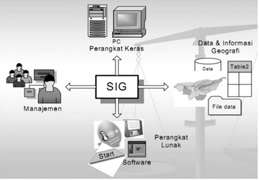

**Gambar 2.2 Komponen SIG**

* + 1. **Pengertian Peta**

Peta dalam konsep utamanya merupakan suatu gambaran konvensional tentang pola-pola kenampakan yang ada di permukaan bumi seolah-olah dilihat dari atas dan ditambah dengan nama-nama untk identifikasinya. Lebih jelasnya lagi pengetian tentang peta, dikemukakan oleh suatu badan resmi internasional terkait dengan pengertian peta, yaitu dari ICA *(International Cartographic Association),* yang mengartikan peta sebagai beriikut. ( T. S. M.A.Soewandi, 2007)

Peta adalah suatu penyajian atau gambaran, unsur-unsur atau kenampakan-kenampakan nyata yang dipilih di permukaan bumi atau benda-benda angkasa, atau kenampakan-kenampakan abstrak yang ada di permukaan bumi atau benda-benda angkasa, dan pada umumnya digambarkan pada suatu bidang datar dan diperkecil dengan skala.

Pengertian peta tersebut, tentu saja akan membawa konsekuensi, yaitu bahwa suatu peta berarti akan terkait dengan hal-hal penting berikut.

1. Peta mengandung unsur pengecilan permukaan bumi sehingga perlu diketahui proporsi pengecilannya yang disebut sebagai skala peta.
2. Peta umumnya digambarkan pada bidang datar, padahal bumi merupakan permukaan yang bu;at (bola), sehingga kalau digambarkan pada bidang datar perlu diproyeksikan. Hal ini terkait dengan proyeksi peta.
3. Gambaran kenampakan-kenampakan di permukaan bumi diwujudkan dalam bentuk simbol sehingga diperlukan pemahaman tentang simbolisasi peta.

Fungsi dasar peta, adalah sebagai berikut :

1. Sebagai alat *(tool)* untuk bekerja, misalnya di kalangan navigasi, terutama navigasi laut, dalam menentukan arah perjalanan, diukur pada peta.
2. Sebagai dokumen ilmiah karena peta dianggap sebagai alat menyimpan informasi keruangan, minsalnya peta kadastral, peta hak milik, dan peta batas negara.
3. Sebagai suatu referensi dan sumber informasi untuk sesuatu kepentingan, minsalnya informasi tentang geologi, tentang jenis tanah, tentang persebaran penduduk, dan penggunaan lahan.
   * 1. **Pengertian Basis Data ( *Database* )**

Database adalah kumpulan data yang terdiri atas satu atau lebih tabel yang terintegrasi satu asama lain, dimana pengguna (*user)* diberi wewenang untuk mengakses (mengubah, menghapus, menganalisis, menambah, memperbaiki) data dalam tabel tersebut. Tabel terdiri dari baris yang disebut dengan record dan kolom yang disebut *field.*

Sistem basis data (*database sistem)* adalah sistem informasi yang mengintegrasikan kumpulan dari data yang saling berhubungan satu dengan yang lainnya dan membuatnya tersedia untuk beberapa aplikasi yang bermacam-macam didalam suatu organisasi.

Manfaat basis data (*database)* diantaranya :

1. Salah satu komponen penting dalam sistem informasi, karena merupakan dasar dalam menyediakan informasi.
2. Menentukan kualitas informasi : akurat, tepat pada waktunya da relevan. Informasi dapat dikatakan bernilai bila manfaatnya lebih efektif dibandingkan dengan biaya mendapatkannya.
3. Mengurangi duplikasi data (*data redudancy).*
4. Hubungan data dapat ditingkatkan *(data relatability).*
5. Mengurangi pemborosan tempat simpanan luar.

Jenjang data dalam *Database :*

1. *Characters,* merupakan bagian data yang terkecil, dapat berupa karakter, numerik, huruf ataupun karakter-karakter khusus (*special characters)* yang membentuk suatu item data atau *field.*
2. *Field, mereprentasikan* suatu *atribut* dari *record* yang menunjukkan suatu item dari data, seperti minsalnya nama, alamat, dan lain sebagainya.
3. *Record, kumpulan dari field* membentuk suatu record. *Record* menggambarkan suatu unit data individu yang tertentu. Kumpulan dari *record* membentuk suatu *file.*
4. *File,* terdiri dari *record-record* yang menggambarkan satu kesatuan data yang sejenis. Minsalnya file pelajaran berisi data tentang semua mata pelajaran yang ada.
5. *Database,* kumpulan dari *file* atau tabel membentuk suatu *database.*

Sistem basis data (*database sistem)* adalah sistem informasi yang mengintegrasikan kumpulan dari data yang saling berhubungan satu dengan yang lainnya dan membuatnya tersedia untuk beberapa aplikasi yang bermacam-macam didalam suatu organisasi.

Manfaat basis data (*database)* diantaranya :

* 1. Salah satu komponen penting dalam sistem informasi, karena merupakan dasar dalam menyediakan informasi.
  2. Menentukan kualitas informasi : akurat, tepat pada waktunya da relevan. Informasi dapat dikatakan bernilai bila manfaatnya lebih efektif dibandingkan dengan biaya mendapatkannya.
  3. Mengurangi duplikasi data (*data redudancy).*
  4. Hubungan data dapat ditingkatkan *(data relatability).*
  5. Mengurangi pemborosan tempat simpanan luar.
     1. ***Flowmap***

*Flowmap* adalah campuran peta dan *flowchart,* yang menunjukkan pergerakan benda dari satu lokasi ke lokasi lainnya, seperti jumlah orang dalam migrasi, jumlah barang yang diperdagangkan, atau jumlah peket dalam jaringan. *Flowmap* menolong analisis dan programmer untuk memecahkan masalah ke dalam segmen-segmen yang lebih kecil dan menolong dalam menganalisis alternatif-alternatif lain dalam pengoprasian.

**Tabel 2.1 Simbol-simbol *Flowmap***

|  |  |
| --- | --- |
| **Simbol** | **Arti** |
|  | Menandakan dokumen, biasa dalam bentuk surat, formulir, buku/berkas dan catatan (*printout)* |
|  | Multi dokumen. |
|  | Proses Manual. |
|  | Proses yang dilakukan komputer |
|  | Mewakili data masukan (*input)* atau keluaran *(output)*. |
|  | Persiapan data. |
|  | menandakan dokumen yang di arsipkan ( arsip manual). |
|  | Proses apa saja yang tak terdifinisi, termasuk aktivitas fisik |
|  | Terminasi yang mewakili symbol tertentu untuk digunakan pasa aliran yang lain pada halaman lain. |
|  | Penghubung, termisi yang mewakili symbol tertentu untuk digunakan pada aliran yang lain pada halaman sama. |
|  | Terminal *point,* termisi menandakan awal dan akhir aliran. |
|  | Pengambilan keputussan. |
|  | Pemasukan data manual |
|  | Data penyimpanan (*Disk Storage)* pada komputer, minsalnya menyimpan *database.*  *(Database).* |
|  | *Storage* data, penyimpanan data secara sementara. |
|  | *Magnetik Tape,* yang menggunakan pita magnetik |
|  | *Punched Tipe,* yang menggunakan kertas berlubang |

* + 1. **Metode Perencangan Sistem**
       1. **UML**

Unifield Modelling Language (UML) adalah sebuauh “bahasa” yang telah menjadi standar dalam industri untuk visualisasi, merancang dan mendokumentasikan sistem piranti lunak. UML menawarkan sebuah sytandar untuk merancang model sebuah sistem (Hermawan, 1999).

UML merupakan sistem arsitektur yang bekerja dlam OOAD dengan satu nahasa yang konsisten untuk menentukan, visualisasi, mengkontruksi, dan mendokumentasikan *artifact* (sepotong informasi yang digunakan atau dihasilkan dalam suatu proses rekayasa *software*, dapat berupa model, deskripsi, atau *software*) yang terdapat dalam sistem *software.*

Tujuan UML diantaranya adalah :

1. Memberikan model yang sipa pakai, bahasa pemodelan visual yang ekspresif untuk mengembangkan dan saling menular model dengan mudah dan dimengerti secara umum.
2. Memberikan bahasa pemodelan yang bebas dari barbagai bahasa pemrograman dan proses rekayasa . menyatukan praktek-praktek terbaik yang terdapat dalam pemodelan.

UML sebuah standar untuk visualiosasi, meancang dan mendokumentasi sistem perangkat lunak. UML dapat digunakan untuk membuat model semua jenis apliksi perngkat lunak. UML menggunakan *class* dan *operation* dalam konsepnya maka lebih coock untuk oenullisan bahasa berorientasi objek (JAVA atau C++). Meskipun demikian dapat pula digunakan pada bahasa procedural (Delphi atau Visual Foxpro).

Untuk menguasai UML sebenarnya cukup dua hal yaitu :

1. Kuasai pembuatan diagram UML
2. Kuasai langkah-langkah dalm analisis dan pengembangan UML.

Berikut adalah empat macam UML, yang umum digunakan pada saat pengembangan sebuah *software* atau *website.*

* + - 1. ***Use Case Diagram***

Menurut Murad (2013:57), “*Diagram Use Case* adalah diagram yang bersifat status yang memperlihatkan himpunan *use case* dan aktor-aktor (suatu jenis khusus dari kelas). Diagram ini memiliki 2 fungsi, yaitu mendefinisikan fitur apa yang harus disediakan oleh sistem dan menyatakan sifat sistem dari sudut pandang user”.

Menurut Maimunah dalam jurnal CCIT (2010:30), “Use case adalah adalah deksripsi fungsi dari sebuah sistem dari perspektif pengguna”. Use case bekerja dengan cara mendeskripsikan tipikal interaksi antara pengguna sebuah sistem (aktor) dengan sistemnya sendiri melalui sebuah cerita bagaimana sebuah sistem dipakai.

Menurut Triandini (2012:18), langkah-langkah membuat diagram use case:

1. Mengidentifikasi aktor. Perhatikan bahwa aktor sebenarnya adalah peran yang dimainkan oleh pengguna. Alih-alih menyusun daftar aktor sebagai Bob, Maria, atau Tuan Hendricks, sebaiknya identifikasi peran spesifik yang dimainkan oleh orang-orang tersebut. Ingatlah orang yang sama mungkin memainkan berbagai peran karena ia menggunakan sistem. Sistem lain juga dapat menjadi aktor dari sistem.
2. Setelah peran aktor teridentifikasi, langkah berikutnya adalah menyusun tujuan-tujuan yang ingin dicapai oleh peran-peran tersebut dalam penggunaan sistem. Tujuan tersebut merupakan tugas yang dilakukan oleh aktor untuk mencapai beberapa fungsi bisnis yang memberikan nilai tambah bagi bisnis.

Menurut Whitten &Bentky (2007:246) *Use-Case diagram* adalah diagram yang mendeskripsikan interaksi antara sistem dengan bagian eksternal dari sistem serta dengan *user.* Secara grafis, *Use-Case diagram* ini mendeskripsikan siapa yang akan menggunakan sistem yang ada dan bagaimana ekspektasi *user* saat berinteraksi dengan sistem tersebut.

**Tabel 2.2 Tabel Notasi Use Case Diagram**

|  |  |  |  |
| --- | --- | --- | --- |
| **No** | **Gambar** | **Nama** | **Keterangan** |
| 1 |  | *Actor* | Menspesifikasi himpunan peran yang pengguna mainkan ketika berinteraksi dengan *use case.* |
| 2 |  | *Include* | Menspesifikasikan bahwa *use case* sumber secara *eksplisit.* |
| 3 |  | *Association* | Apa yang menghubungkan antara objek satu dengan objek lainnya. |
| 4 |  | *System* | Menspesifikasikan paket yang menampilkan sistem secara terbatas. |
| 5 |  | *Use Case* | Deskripsi dari urutan aksi-aksi yang ditampilkan sistem yang menghasilkan suatu haasil yang terukur bagi suatu aktor. |

Use case diagram sangat membantu dalam hal :

1. Bila sedang menyusun requirement sebuah sistem.
2. Mendiskusikan rancangan dengan klien.
3. Merancang test case fitur-fitur yang ada pada sistem.
4. Meng-include fungsionalitas
   * + 1. ***Class Diagram***

Menurut Vidia (2013:21), “Class diagram dibuat berdasarkan *use case diagram* dan *activity diagram*”.

Menurut Wijayanto (2013:33), “Class diagram dibuat *berdasarkan use case diagram* dan *activity diagram* yang telah dibuat, maka dapat diperoleh kelas-kelas yang digunakan dalam sistem”.

* + - 1. ***Activity Diagram***

Menurut Murad (2013:53), “*Activity diagram* merupakan diagram yang bersifat dinamis. *Activity diagram* adalah tipe khusus dari diagram state yang memperlihatkan aliran dari suatu aktifitas ke aktifitas lainnya dalam suatu sistem dan berfungsi untuk menganalisa proses”.

Menurut Vidia (2013:20), “*Activity diagram* dibuat berdasarkan aliran dasar dan aliran alternatif pada skenario use case diagram. Pada *activity diagram* digambarkan interaksi antara aktor pada *use case* diagram dengan sistem”.

Berdasarkan beberapa pendapat yang dikemukakan diatas, maka dapat disimpulkan bahwa *activity diagram* dibuat berdasarkan *use case* diagram yang telah dibuat, maka dapat digambarkan *activity diagram* yang menggambarkan alur kerja untuk setiap *use case*.

**Tabel 2.3 Tabel Simbol Activity Diagram**

|  |  |  |  |
| --- | --- | --- | --- |
| **No** | **Gambar** | **Nama** | **Keterangan** |
| 1 | paragrap paragrap | *Swimlane* | Menunjukkan siapa yang bertanggung jawab dalam melakukan aktivvitas dalam suatu diagram |
| 2 |  | *Action* | Langkah-langkah dalam sebuah *actiity.* Action bisaterjadi saat memasukki *activity*, meninggalkan activity, atau pada eent yang spesifik |
| 3 |  | *Initial State* | Menunjukkan diaman aliran kerja dimulai. |
| 4 |  | *Activity*  *System* | Menunjukkan dimana aliran kerja diakhiri. |
| 5 |  | *Decision Node* | Menunjukkan suatu keputusan yang mempunyai satu atau lebih transisi dan dua atau lebih transisi sesuai dengan suatu kondisi. |
| 6 |  | *Control Flow* | Menunjukkan bagaimana kendali suatu aktivitas terjasi pada aliran kerja dalam tindakan tertentu. |

* + - 1. ***Squence Diagram***

Menurut Vidia (2013:21), ”*Sequence diagram* dibuat berdasarkan *activity diagram* dan *class diagram. Sequence diagram* menggambarkan aliran pesan yang terjadi antar kelas yang dideskripsikan pada class diagram dengan menggunakan operasi yang dimiliki kelas tersebut. Untuk aliran pesan, *sequence diagram* merujuk pada alur sistem *activity diagram* yang telah dibuat sebelumnya”.

Menurut Wijayanto (2013:35), ”*Sequence diagram* dibuat berdasarkan *activity diagram* dan *class diagram* yang telah dibuat, maka digambarkan *sequence diagram* yang menggambarkan aliran pesan yang terjadi antar kelas dengan menggunakan operasi yang dimiliki kelas tersebut”.

* + 1. ***Waterfall***

*Waterfall* merupakan salah satu metode dalam SDLC yang mempunyai cirri khas pengerjaan yaitu setiap fase dalam melanjutkan ke fase selanjutnya. Artinya focus sebelum melanjutkan ke fase selanjutnya. Artinya focus terhadap masing-masing fase dapat dilakukan maksimal karena jarang adanya pengerjaan yang sipatnya parallel walaupun dapat saja terjasi pararelisme dalam *waterfall*.

( Yunindra, 2017).

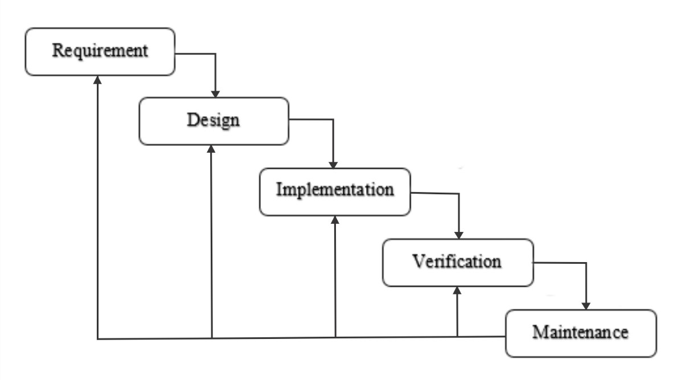

**Gambar 2.3 Tahapan Metode *Waterfall***

Tahapan tahapan dari metode *waterfall* adalah sebagai berikut:

1. Analisa Kebutuhan *(Requirement Analysis)*

Seluruh kebutuhan *software* harus bisa didapatkan dalam fase ini, termasuk didalamnya kegunaan *software* yang diharapkan pengguna dan batasan *software*. Informasi ini biasanya dapat diperoleh melalui wawancara, survey atau diskusi. Informasi tersebut dianalisis untuk mendapatkan dokumentasi kebutuhan pengguna untuk digunakan pada tahap selanjutnya.

1. Desain Sistem (*System Design)*

Tahap ini dilakukan sebelum melakukan coding. Tahap ini bertujuan untuk memberikan gambaran apa yang sehatusnya dikerjakan dan bagaimana tampilannya. Tahap ini membantu dalam menspesifikasikan kebutuhan *hardware* dan sistem serta mendefinisikan arsitektur sistem secara keseluruhan.

1. Penulisan Kode Program

Penulisan kode program atau*coding* merupakan penerjemahan  *design*dalam bahasa yang bisa dikenali oleh komputer. Dilakukan oleh *programmer*yang akan meterjemahkan transaksi yang diminta oleh *user.* Tahapan ini lah yang merupakan tahapan secara nyata dalam mengerjakan suatu sistem. Dalam artian penggunaan komputer akan dimaksimalkan dalam tahapan ini. Setelah pengkodean selesai maka akan dilakukan *testing*terhadap sistem yang telah dibuat tadi. Tujuan *testing*adalah menemukan kesalahan-kesalahan terhadap sistem tersebut dan kemudian bisa diperbaiki.

1. Pengujian Program

Tahapan akhir dimana sistem yang baru diuji kemampuan dan keefektifannya sehingga didapatkan kekurangan dan kelemahan sistem yang kemudian dilakukan pengkajian ulang dan perbaikan terhadap aplikasi menjadi lebih baik dan sempurna.

1. Penerapan Program dan Pemeliharaan

Perangkat lunak yang sudah disampaikan kepada pelanggan pasti akan mengalami perubahan. Perubahan tersebut bisa karena mengalami kesalahan karena perangkat lunak harus menyesuaikan dengan lingkungan (periperal atau sistem operasi baru) baru, atau karena pelanggan membutuhkan perkembangan fungsional.

* + 1. **PIECES**

Metode PIECES adalah metode analisis sebagai dasar untuk memperoleh pokok-pokok permasalahan yang lebih spesifik. Dalam menganalisis sebuah sistem, biasanya akan dilakukan terhadap beberapa aspek antara lain adalah kinerja, informasi, ekonomi, keamanan aplikasi, efisiensi, dan pelayanan pelanggan. (Kusrini, 2007)

Metode ini menggunakan enam variable evaluasi yaitu :

1. ***Performance Analysis (*AnalisisKinerja)**

Kinerja merupakan bagian pendukung dalam kelancaran proses kerja suatu perusahaan. Analisis kinerja dimaksudkan untuk mendatangkan peningkatan terhadap kinerja (hasil kerja) system yang baru sehingga menjadi lebih efektif.

1. *Throughput*, yaitu jumlah pekerjaan/*output*/*deliverables* yang dapat dilakukan/ dihasilkan pada saat tertentu.
2. *Response* time, yaitu waktu yang dibutuhkan untuk menyelesaikan serangkaian kegiatan untuk menghasilkan *output*/*deliverables* tertentu.
3. ***Information Analysis (*AnalisisInformasi)**

Dalam penyajian informasi sering terjadi keterlambatan, bahkan kesalahan. Informasi yang dihasilkan sering tidak dapat langsung digunakan senagai dasar pengambilan keputusan. Oleh sebab itu diharapkan adanya informasi yang akurat, tepat waktu dan relevan.

1. ***Economic******Analysis (*AnalisisEkonomi)**

Pengolahan data membutuhkan waktu yang cukup lama sehingga menimbulkan peningkatan biaya operasi. Pengembangan system diharapkan dapat memberikan banyak manfaat dan ketidak-efisienan biaya yang terjadi bisa diminimalisasi sekecil mungkin.

1. ***Control Analysis (*AnalisisPengendalian)**

Pengendalian atas sebuah ssistem sangatlah dibutuhkan. Keberadaannya untuk menghindari dan mendeteksi ssecara dini terhadap penyalahgunaan atau kealahan system, serta untuk menjamin keamanan data dan informasi. Dengan adanya pengendlian amaka tugas-tugas atau kinerja yang mengalami ganguan bisa diatasi.

1. ***Efficiency Analysis (*AnalisisEfisiensi)**

Dengan analisis ini ada upaya untuk meningkatkan efisiensi operasi dengan menggunakan sumber daya yang tersedia.

1. ***Service Analysis (*AnalisisLayanan)**

Pengingkatan pelayanan terhadap konsumen merupakan tujuan utama. Proses paelayanan dirasa cukup baik namun pencarian data serata kalkulasi yang hanya menggunkan tangan sebagai alat hitung menyebabkan waktu pelayanan jadi cukup lama.

* + 1. ***MySQL***

` Menurut Nugroho (2010:91) *MySQL (My Structured Query Language)* atau yang biasa dibaca ai-se-kuel adalah sebuah program pembuatan dan pengelola database atau yang sering disebut dengan *DBMS (Database Management System)*. Kelebihan lain dari MySQL adalah menggunakan bahasa *query* (permintaan) standar SQL. SQL adalah suatu bahasa permintaan yang terstruktur.

Menurut Madcoms (2010:367), penyimpanan data yang fleksibel dan cepat aksesnya sangat dibutuhkan dalam sebuah *website* yang interaktif dan dinamis. Database sendiri berfungsi sebagai penampungan data yang anda input melalui *form website.* Selain itu dapat juga di balik dengan menampilkan data yang tersimpan dalam database ke dalam halaman *website*. Jenis database yang sangat popular dan digunakan pada banyak website di internet sebagai bank data adalah MySQL. MySQL menggunakan SQL dan bersifat gratis, selain itu MySQL dapat berjalan diberbagai *platform*, antara lain *Linux, Windows*, dan sebagainya.

Berdasarkan beberapa pendapat yang dikemukakan diatas, maka dapat disimpulkan *website* adalah sebuah tempat di *internet*, yang menyajikan informasi dengan berbagai macam format data seperti *text, image*, bahkan video dan dapat diakses menggunakan berbagai aplikasi client shingga memungkinkan penyajian informasi yang lebih menarik dan dinamis dengan pengelolaan yang terorganisasi.

* + 1. **PHP (** *Hypertext Prepocessor )*

PHP singkatan dari : *Hypertext Preprocessor* yaitu bahasa pemrograman web *server-side* yang besipat *open source.* PHP merupakan *script* yang terintegrasi dengan HTML dan berada pada *server* (*server side HTML embedded scripting*). PHP adalah *script* yang digunakan untuk membuat halaman website yang dinamis. Dinamais berarti halaman yang akan ditampilkan dibuat saat halaman itu diminta oleh *clien*. Mekanisme ini menyebabkan informasi yang diterima *client* selalu yang terbaru/ *up to date.* Semua *script* PHP dieksekusi pada *server* dimana *script* tersebut dijalankan.(Anhar, ST, 2010)

* + 1. ***Black Box Testing***

Menurut Shalahuddin dan Rosa (2011*), black box testing* adalah menguji perangkat lunak dari segi spesifikasi fungsional tanpa menguji desain dan kode program. Pengujian dimaksudkan untuk mengetahui apakah fungsi-fungsi, masukan, dan keluaran dari perangkat lunak sesuai dengan spesifikasi yang dibutuhkan.

Pengujian kotak hitam dilakukan dengan membuat kasus uji yang bersifat mencoba semua fungsi dengan memakai perangkat lunak apakah sesuai dengan spesifikasi yang dibutuhkan. Kasus uji yang dibuat untuk melakukan pengujian *black box testing* harus dibuat dengan kasus benar dan kasus salah.

Menurut Pressman (2010), *black box testing* juga disebut pengujian tingkah laku, memusat pada kebutuhan fungsional perangkat lunak. Teknik pengujian *black box* memungkinkan memperoleh serangkaian kondisi masukan yang sepenuhnya menggunakan semua persyaratan fungsional untuk suatu program.

Beberapa jenis kesalahan yang dapat diidentifikasi adalah fungsi tidak benar atau hilang, kesalahan antar muka, kesalahan pada struktur data (pengaksesan basis data), kesalahan performasi, kesalahan inisialisasi dan akhir program.

**BAB III**  
ANALISA DAN PERANCANGAN

* 1. **Deskripsi Perusahaan**

**STMIK Lombok** merupakan sebuah Perguruan Tinggi Swasta Pertama berpusat di Praya. Lahir dalam kancah perjuangan membebaskan masyarakat Lombok Tengah khususnya dan Nusa Tenggara Barat pada umumnya dari keterbelakangan dan kemiskinan dibandingkan dengan daerah-daerah lain di Indonesia. Kelahiran Perguruan Tinggi ini juga selaras dengan dinamika perubahan sistem politik yang terjadi di Indonesia yang mengarah kepada demokratisasi, penegakan hukum, desentralisasi dan penyelenggaraan pemerintahan dengan prinsip-prinsip penyelenggaraan pemerintahan “*good governance”.*

Dalam mewujudkan masyarakat Indonesia yang memiliki kemajuan dan kemandirian ekonomi, teknologi, sosial, politik dan pertahanan keamanan serta memiliki kehidupan selaras antara kehidupan materiel dan spiritual, demokratis serta berkeadilan, STMIK Lombok ikut mengambil bagian. STMIK Lombok didirikan atas komitmen bersama dari berbagai unsur lapisan masyarakat tanpa mengenal sekat dan perbedaan.

Adapun sebagai dasar dari penyelenggaraan pendidikan di STMIK Lombok yaitu Ijin Operasional dari DIKTI, Departemen Pendidikan Nasional keluar pada tanggal 30 Desember 2004, dengan Nomor : 201/D/O/2004, selanjutnya pada tahun 2009 STMIK Lombok mendapatkan perpanjangan ijin operasional dari DIKTI melalui Kopertis Wilayah VIII Denpasar, untuk Program Studi Sistem Informasi dengan no : 3511/D/T/K-VIII/2009, pada tanggal 30 Desember 2009. Sedangkan Program Studi Teknik Informatika mendapat perpanjangan ijin operasionalnya pada tgl 8 Januari 2010 dengan nomor : 1051/D/T/K-VIII/2010.

Sistem informasi goeografis pemetaan alumni merupakan sebuah system yang menampilkan data secara geografis mengenai data alumni STMIK Lombok beserta pekerjaan alumni. Sistem yang akan dibangun berisi informasi mengenai data alumni dan tempat kerja alumni STMIK Lombok tahun angkatan 2018, 2017, dan 2015.

Pada saat ini proses pendataan alumni baik pada saat pengambilan data masih menggunkan formulir dan *Microsotf Excel* sebagai tempat penyimpanan, dan data alumni hanya berada di lingkungan kampus belum di ekspos secara *public*. Oleh karena itu perlu dibuatkan sebuah sistem informasi tentang pemetaan alumni dan tempat kerja alumni secara geografis yang bisa diakses secara *online*.

* 1. **Analisis Masalah**
     1. **Langkah-langkah Analisis**

Dalam menganalisa masalah ada beberapa langkah yang harus dilakukan oleh peneliti yaitu :

1. *Identify*, dalam mengidentifikasi masalah atau mencari masalah peneliti melakukan observasi dan wawancara tehadap beberapa pihak yang terkait seperti alumni dan ketua kaprodi.
2. *Understand*, dalam hal ini peneliti memahami alur kerja yang berjalan pada kampus STMIK Lombok mengenai pendataan alumni, dan juga mempelajari secara rinci sistem yang ada sehingga dapat diketahui kelamahan dan kebutuhan pemakai sistem tersebut.
3. *Analyze,* atau menganalisa sistem. Dalam melakukan analisa sistem peneliti melakukan analisis kebutuhan baik itu kebutuhan perangkat keras, perangkat lunak, SDM.
4. *Report ,* dalam hal ini peneliti membuat hasil analisa laporan berupa tabel wawancara dari beberapa narasumber serta saran dari pihak yang diwawancarai. Hal ini menjadi rujukan dan refrensi untuk membuat rancangan sistem.
   * 1. **Flowmap Yang Berjalan**



**Gambar 3.1 Flowmap Berjalan Alumni**

Pada gambar sistem yang berjalan, dapat dijelaskan bahwa sebelum mahasiswa menjadi alumni, mahasiswa harus mengisi formulir ikatan alumni yang diberikan oleh akademik, setelah selesai di tulis bagian akademik memeriksa semua kelngkapan formulir, apabila ada yang kurang akan dikembilak ke mahasiswa yang bersangkutan.

Apabila benar bagian akademik akan menginputkan data yang telah terkumpul ke dalam komputer dalam bentuk microsoft excel. Setelah itu bagian akademik melakukan rekapitulasi data alumni, kemudian bagian akademik mengarsipkan satu data alumni, dan mahasiswa mendapatkan data alumni dan bagian Puket III menerima data alumni yang sudah valid

* + 1. **Hasil Analisis**

**Tabel 3.1 Tabel Hasil Analisis**

|  |  |  |
| --- | --- | --- |
| **Kegiatan** | **Keterangan**  **Sistem yang berjalan** | **Keterangan**  **Sistem yang diusulkan** |
| Hasil Analisis Kinerja  ***Performance*** | pada saat melakukan pencarian data alumni baik yang sudah bekerja atau tidak, masih belum optimal | Pada sistem yg akan dibuat ini, data alumni bisa langsung dilihat di halaman web dengan cepat, dengan tombol *Search Engine.* |
| Hasil Analisis Informasi  ***Information*** | Informasi tentang alumni masih belum tertata dengan baik | Pada sistem yg akan dibuat ini, informasi tentang alumni bisa langsung dilihat dihalaman web. |
| Hasil analisis ekonomi  ***Economy*** | Pencarian data alumni, masih manual yaitu dengan menanyakan ke pihak kampus. | Dengan ada sistem ini alumni, dan mahasiswa bisa langsung melihat data alumni di sistem, tanpa harus ke kampus. |
| Hasil analisis pengendalian  ***Control*** | Data yang sekarang masih tersimpan di satu dosen, dalam bentuk Microsoft Excel. | Data alumni tersimpan aman di dalam database. |
| Hasil analisa efisiensi  **Efficiency** | data alumni masih kurang efesien, karena datanya masih berada di satu dosen, apabila dosen tidak ada maka data alumni yg dicari tidak ada. | Alumni bisa mencari data alumni di halaman web. |
| *Hasil analisa pelayanan*  ***Service*** | Untuk layanan, alumni langsung mencari dosen yang terlibat | Pelayanan pada proses pencarian data lokasi alumni dan tempat kerja menggunakan sistem sehingga cepat dalam pencarian. |

* 1. **Solusi- Solusi Yang Dapat Diterapkan**

Untuk memberikan kemudahan dalam proses pencarian data persebaran alumni dan tempat alumni bekerja diperlukan sebuah sistem yang terkomputerisasi untuk mempermudah dalam pencarian. Sistem ini berperan penting dalam proses pencarian lokasi letak geografis tempat kerja alumni secara akurat dan cepat. Data lokasi persebaran alumni dan tempat kerja alumni akan tersimpan secara otomatis dalam database setelah petugas melakukan penginputan, sehingga semua data tersebut akan memberikan informasi informasi yang bernilai.

* 1. **Solusi Yang Dipilih**

Solusi yang penulis terapkan adalah membuat sebuah system informasi geografis persebaran alumni STMIK Lombok.

* 1. **Analisis Kebutuhan**

Analisa kebutuhan digunakan untuk mengidentifikasi kebutuhan system yang baru, oleh sebab itu dibutuhkan perangkat pendukung yang digunakan untuk membuat system informaasi geografis diantaranya kebutuhan perangkat keras, perangkat lunak, kebuthan SDM dan lainya.

Adapun kebutuhan yang dibutuhkan anatar lain:

* + 1. **Kebutuhan Perangkat Keras**

Perangkat keras (*Hardware*) yang di butuhkan untuk membangun sebuah sistem informasi geografis persebaran alumni STMIK Lombok, berikut spesifikasi mnimal perangkat keras yang dibutuhkan yaitu :

1. Processor Intel Celeron @1.00 Ghz
2. RAM 2 GB
3. Harddisk 500 GB
4. Monitor 12 “
5. Keyboard
6. Mouse
7. Wifi/Modem
8. Camera
   * 1. **Kebutuhan Perangkat Lunak**

Spesifikasi minimal perangkat lunak (*Software*) yang di gunakan untuk membangun sebuah sistem informasi geografis persebaran alumni STMIK Lombok, yaitu :

1. Sistem Operasi Windows 7 ( 32 bit/ 64 bit)
2. Xampp
3. Web Browser ( Mozila Firefox, Google Chrome)
4. Google Map API
5. Visual Studio
6. QGIS
   * 1. **Kebutuhan SDM**

Sumber daya manusia merupakan salah satu daya yang terdapat dalam organisasi bahkan merupakan elemen paling penting dalam suatu organisasi. Agar system informasi geografis ini dapat di bangun dan dapat digunakan maka dibutuhkan sumber daya manusia yang mempunyai jiwa peduli akan teknologi supaya SIG persebaran alumni di STMIK Lombok ini bisa berjalan dengan sesuai rencana.

* + 1. **Kebutuhan Fungsional**

Adapun kebutuhan system fungsional dalam system ini yaitu:

1. Sistem ini dapat melakukan input, edit, dan delete pada data lokasi.
2. Petugas dapat melihat data alumni yang sudah bekerja dengan cepat.
   * 1. **Kebutuhan Non- Fungsionl**

Orang yang terlibat secara langsung pada sistem yang dibangun adalah bagian admin, yang bertugas mengelola semua data seperti :

1. Data alumni.
2. Lokasi tempat kerja alumni.
3. Data Informasi
   * 1. **Kebutuhan Informasi**

Informasi yang tidak tersedia akan menghambat pembangunan suatu system informasi, maka informasi yang dibutuhkan dalam pembangunan SIG persebaran alumni STMIK Lombok yaitu data alumni, data pekerjaan alumni.

* + 1. **Kebutuhan *User* (Pengguna)**

Pengguna yang dibutuhkan dalam sistem ini ada beberapa orang, yaitu :

1. Administrator merupakan orang yang akan melaukukan semua proses baik itu menginput, menghapus, maupun meng-update data.
2. *User* (Pengguna yang terlibat adalah alumni, masyarakat) mereka yang akan menggunakan sistem ini, jadi di sistem ini mereka akan melihat data alumni yang sudah bekerja maupun belum.

Fasilitas yang disediakan oleh sistem ini berupa halaman yang yang akan menampilkan data persebaran alumni yang terintegrasi dengan *google map*.

* 1. **Analisis Biaya & Manfaat**

Sistem informasi yang akan dibuat juga harus memperhitungkan biaya dan manfaat untuk mengetahui berapa banyak biaya yang diperlukan untuk pengadaan atau pembuatan sistem, juga menganalisa nilai manfaat sistem tersebut. Oleh karena itu dalam analisis ini perlu menghitung kelayakan ekonominya, karena berhubungan dengan kelayakan sistem untuk dibuat.

Manfaat sistem informasi ini antara lain dapat menemukan lokasi alumni dan tempat kerja alumni secara cepat dan akurat dan alumni juga bisa melihat informasi lowongan kerja yang ditujukan kepada alumni yang belum bekerja. Dan pihak kampus maupun alumni yang lain bisa melihat data alumni berdasarkan angkatan.

* 1. **Analisis Kelayakan**
     1. **Kelayakan Teknologi**

Sistem informasi geografis yang dibuat diimbangi dengan teknologi yang ada seperti komputer dan perangkat jaringan sehingga sistem yang akan dibangun mampu diterapkan di objek penelitian.

* + 1. **Kelayakan Operasional**

Untuk disebut layak secara operasional, kebutuhan sistem bisa menyelesaikan masalah mengenai pencarian tempat kerja alumni, informasi lowongan kerja. Informasi yang dihasilkan oleh sisitem ini merupakan infomasi yang benar-benar akurat dan cepat kapan pun dan dimanapun tempat aksesnya.

* + 1. **Kelayakan Hukum**

Sistem yang akan dibuat pada kampus STMIK Lombok tidak melanggar hukum yang ada, terbukti *software* yang digunakan dalam pembuatan sistem informasi geografis ini bersipat *open source* dan juga tidak berbayar sehingga legalitasnya terjamin.

* + 1. **Kelayakan Ekonomi**

Dari segi ekonomi sistem ini sangat menguntungkan . Keuntungan sistem ini dapat dilihat dari kecepatan pengelolaan informasi atau pemberian informasi (data) yang tepat dari segi waktu, tenaga yang digunakan sarta hasil yang optimal. Oleh sebab itu alumni yang

* + 1. **Flowmap Usulan**



**Gambar 3.2 Flowmap Alur Usulan Alumni**

Pada gambar sistem usulan, bagian akademik selaku admin mengirim pesan link kepada mahasiswa yang akan menjadi alumni, kemudian mahasiswa menerima pesan link dan membuka link tersebut. Pada link tersebut mahasiswa akan mendapatkan form alumni yang berisi biodata alumni, kemudian menginputkan data tersebut kedalam sistem.

Setelah tersimpan mahasiswa melakukan proses login dengan menginputkan username berupa email dan password yang telah mereka input pada form alumni, dan apabila username dan password salah maka akan sistem akan langsung memberikan pesan notifikasi, dan apabila benar akan langsung masuk kedalam halaman utama, dan mahasiswa bisa melihat data alumni dan data lowongan kerja yang ada pada sistem tersebut.

Kemudian bagian akademik (admin) mengakses sistem dan melakukan login dan apabila admin salah menginputkan username maupun password akan muncul pesan kesalahan, dan apabila benar maka sistem akan menampilkan halaman utama, setelah itu bagian akademik (admin) mengelola data alumni yang diinputkan oleh mahasiswa, dan juga mengelola lowongan kerja bagi alumni yang membutuhkan.

* 1. **Perancangan Sistem**

Perancangan sistem merupakan sekumpulan aktivitas yang menggambarkan secara rinci bagaimana sistem akan berjalan, dalam perancangan sistem ini ada beberapa perancangan seperti perancangan proses, perancangan struktur sistem, dan perancangan interface. berikut beberapa perancangan sistem yang akan dilakukan sebelum pembuatan sistem.

* + 1. **Perancangan Proses**
       1. **UML Usulan**

1. **Use Case Diagram**
2. **Identifikasi Actor**

Identifikasi actor merupakan deskripsi intraksi antar actor didalam sistem. Adapun aktor yang terlibat dalam sistem ini adalah sebagai berikut :

**Tabel 3.2 Identifikasi Actor**

|  |  |  |
| --- | --- | --- |
| **No** | **Akor** | **Deskripsi** |
| **1** | **Alumni** | Alumni adalah orang yang melakukan daftar untuk masuk ke dalam sistem, dan melihat data alaumni dan melihat informasi |
| **2** | **Admin** | Admin adalah orang yang menggunakan sistem dan mengolah semua data baik itu data alumni dan data informasi. |

1. **Identifikasi Use Case**

**Tabel 3.3 Identifikasi Use Case**

|  |  |  |
| --- | --- | --- |
| **No** | **Nama Use case** | **Deskripsi** |
| **1** | Melakukan Pendaftaran | Merupakan alur proses sebelum mendapatkan username dan password |
| **2** | Login | Merupakan proses untuk melakukan login ke dalam sistem. |
| **3** | Verifikasi | Merupakan proses verifikasi terhadap username dan password |
| **4** | Pesan Notifikasi | Merupakan pesan notovikasi terhadap proses veifikasi |
| **5** | Mengelola Alumni | Mengelola alumni merupakan proses pengelolaan data alumni yang meliputi melihat alumni, mencari alumni, dan menghapus alumni. |
| **6** | Melihat Alumni | Merupakan proses mempilkan data alumni yang ada pada sistem ( yang ada pada *database*) |
| **7** | Mencari Alumni | Merupakan proses pencarian data alumni yang ada pada sistem ( yang ada pada *database*) |
| **8** | Menghapus Alumni | Merupakan proses menghapus data alumni yang ada pada sistem ( yang ada pada *database*) |
| **9** | Mengelola Informasi | Mengelola informasi merupakan proses pengelolaan data informasi baik itu mengenai lowongan kerja dan sebagainya, yang meliputi create informasi, melihat informasi, dan menghapus informasi. |
| **10** | Membuat Informasi | Merupakan proses penginputan informasi yang akan di tampilkan pada sistem. |
| **11** | Melihat Informasi | Merupakan proses mempilkan informasi yang ada pada sistem ( yang ada pada *database*) |
| **12** | Menghapus Informasi | Merupakan proses penghapusan data informasi yang ada pada sistem ( yang ada pada *database*). |

1. **Use Case Diagram**

Identifikasi *use case* diagram menggambaarkan interaksi antar *actor* pada lingkup sistem yang dibuat.

 **Gambar 3.3 Daigram *Use Case***

1. ***Use Case Scenario***

Pada *use case scenario* dijelaskan urutan langkah-langkah yang menerangkan antara pengguna dan sistem, berikut *use case scenario* yang ada pada sistem.

* + 1. ***Use Case* Scenario Pendafaran**

**Tabel 3.4 *Use Case Scenario* Pendafaran**

|  |  |  |
| --- | --- | --- |
| *Use Case Name* | Pendaftaran | |
| *Use Case Actor* | Alumni | |
| *Description* | Alumni mendapatkan Username dan Password. | |
| *Pre-Condition* | Sudah melakukan pendaftaran | |
| *Typical Cource*  *Of Even* | Actor Action | System Respone |
| 1. Mengisi Form 2. Mengklik Tombol Simpan | 1. Menyimpan data kedalam database 2. Menampilkan Halaman login sebagai tanda berhasil login |
| *Alternatif Cource* | Jika data tidak lengkap, maka akan menampilkan pesan kesalahan. | |
| *Conlusing* | Klik tombol simpan | |
| *Post Condition* | Tampil Halaman Login | |

* + 1. ***Use Case Scenario* *Login***

**Tabel 3.5 *Use Case Scenario* *Login***

|  |  |  |
| --- | --- | --- |
| *Use Case Name* | Login | |
| *Use Case Actor* | Alumni dan Admin | |
| *Description* | Login kedalam sistem | |
| *Pre-Condition* | User sudah memiliki akun | |
| *Typical Cource*  *Of Even* | Actor Action | System Respone |
| 1. Memasukkan Username dan Password 2. Mengklik Tombol Login | 1. Mengecek verifikasi dari akun tersebut 2. Menampilkan halaman home sistem sebagai tanda berhasil login |
| *Alternatif Cource* | 1. Invalid Username dan Password 2. Error message | |
| *Conlusing* | Klik tombol login | |
| *Post Condition* | Tampil halaman home sistem | |

* + 1. ***Use Case* Scenario Mengelola Alumni**

**Tabel 3.6 *Use Case Scenario* Mengelola Alumni**

|  |  |  |
| --- | --- | --- |
| *Use Case Name* | Mengelola Alumni | |
| *Use Case Actor* | Admin | |
| *Description* | Melakukan read,update dan delete data alumni | |
| *Pre-Condition* | Data sudah ada didalam sistem sesuai dengan format yang telah disediakan | |
| *Typical Cource*  *Of Even* | Actor Action | System Respone |
| 1. Memilih menu alumni   3. Melihat, mengubah,  dan menghapus data  4.Klik tombol simpan | 1. Menampilkan data alumni 2. Menyimpan data kedalam database |
| *Conlusing* | Admin meng-update, dan men-delete data | |
| *Post Condition* | Data berubah, dihapus didalam sistem dan database | |

* + 1. ***Use Case* Scenario Melihat Alumni**

**Tabel 3.7 *Use Case Scenario* Melihat Alumni**

|  |  |  |
| --- | --- | --- |
| *Use Case Name* | Melihat Alumni | |
| *Use Case Actor* | Alumni | |
| *Description* | Melihat data alumni di peta | |
| *Pre-Condition* | Data sudah ada didalam sistem dalam bentuk peta | |
| *Typical Cource*  *Of Even* | Actor Action | System Respone |
| 1. Memilih menu map alumni   3. Melihat data alumni. | 1. Menampilkan map alumni |
| *Conlusing* | Alumni melihat data alumni dalam bentuk peta | |

* + 1. ***Use Case* Scenario Megelola Informasi**

**Tabel 3.8 *Use Case Scenario* Mengelola Informasi**

|  |  |  |
| --- | --- | --- |
| *Use Case Name* | Mengelola Informasi | |
| *Use Case Actor* | Admin | |
| *Description* | Melakukan Create, read, dan delete data informasi | |
| *Pre-Condition* | Data masukkan kedalam sistem sesuai dengan format yang telah disediakan | |
| *Typical Cource*  *Of Even* | Actor Action | System Respone |
| 1. Memilih menu Informasi   3. Menambah,melihat,  dan menghapus data  4.Klik tombol simpan | 1. Menampilkan data informasi 2. Menyimpan data kedalam database |
| *Alternatif Cource* | Jika data tidak lengkap, maka akan menampilkan pesan kesalahan. | |
| *Conlusing* | admin meng-input, meng delete dan melihat data informasi | |
| *Post Condition* | Data dilihat, data tersimpan, dan data terhapus, didalam sistem database | |

* + 1. ***Use Case* Scenario Melihat Informasi**

**Tabel 3.9 *Use Case Scenario* Melihat Informasi**

|  |  |  |
| --- | --- | --- |
| *Use Case Name* | Melihat informasi | |
| *Use Case Actor* | Alumni | |
| *Description* | Melihat informasi di sistem mengenai lowongan pekerjaan | |
| *Pre-Condition* | Data sudah ada didalam sistem | |
| *Typical Cource*  *Of Even* | Actor Action | System Respone |
| 1. Memilih menu informasi   3. Melihat informasi. | 1. Menampilkan informasi |
| *Conlusing* | Alumni melihat data informasi. | |

1. ***Activity Diagram***

*Activity Diagram* adalah teknik untuk mendeskripsikan logika *procedural,* proses bisnis, dan aliran kerja dalam banyak kasus. *Activity Diagram* mempunyai peran seperti halnya flowchart, akan tetapi perbedaannya dengan flowchart adalah *activity diagram* bisa mendukung perilaku parallel sedanhkan flowchart tidak bisa.

Berikut adalah *activity diagram* untuk masing-masing *use case. Activity diagram* menggambarkan aktifitas-aktifitas yang terjadi dalam sistem .

1. **Activity Diagram Pendaftaran**

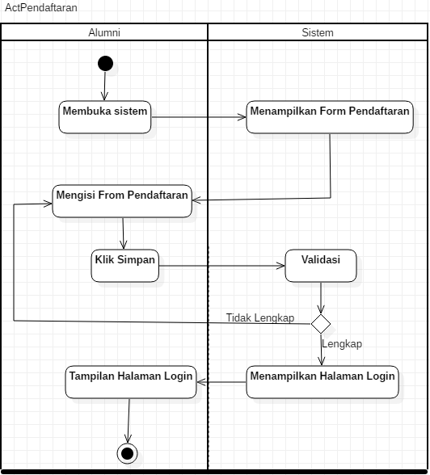

**Gambar 3.4 Activity Diagram Pendaftaran**

**Keterangan Gambar :** Di dalam activity diagram pendaftaran ini, alumni membuka sistem, kemudian mengisi form pendaftaran yang berisi biodata alumni, kemudian menyimpan data tersebut, didalam form pendaftaran ada email dan password yang harus diisi yang berguna sebagai username dan password untuk masuk kedalam form utama, jika biodata tidak lengkap maka sistem akan menampilkan pesan kesalahan, dan apabila lengkap, maka sistem akan menampilkan halaman login.

1. **Activity Diagram Login**
2. **Activity Diagram Login Alumni**

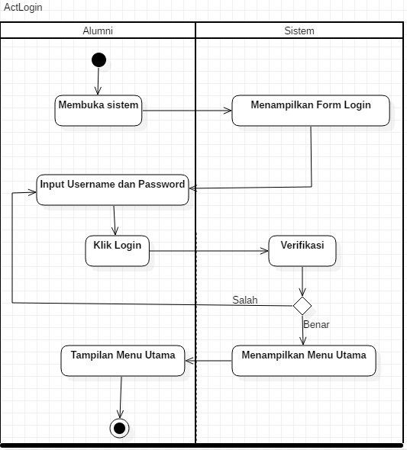

**Gambar 3.5 Activity Diagram Login Alumni**

**Keterangan Gambar :** Di dalam activity diagram login ini, actor alumni melakukan input username dan password, jika username dan password yang dimasukkan salah, maka sistem akan menampilkan pesan username dan password salah. Dan jika benar sistem, maka sistem akan menampilkan menu utama dan selanjutnya alumni bisa mengakses menu yang ada didalam sistem tersebut.

1. **Activity Diagram Login Admin**

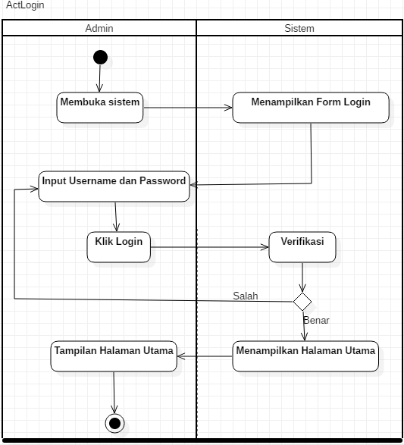

**Gambar 3.6 Activity Diagram Login Admin**

**Keterangan Gambar :** Di dalam activity diagram login ini, actor admin melakukan input username dan password, jika username dan password yang dimasukkan salah, maka sistem akan menampilkan pesan username dan password salah. Dan jika benar sistem, maka sistem akan menampilkan menu utama dan selanjutnya admin bisa mengelola semua data yang ada pada sistem tersebut.

1. **Activity Diagram Mengelola Alumni**



**Gambar 3.7 Activity Diagram Mengelola Alumni**

**Keterangan Gambar :** Pada activity diagram mengelola alumni, admin sebagai actor memilih menu alumni dan sistem menampilkan data alumni, lalu admin melakukan pengelolaan terhadap data alumni seperti meng-update, melihat, dan menghapus data alumni. Dan menyimpan data yang telah diolah kedalam database dan ditampilkan ke sistem.

1. **Activity Diagram Melihat Alumni**

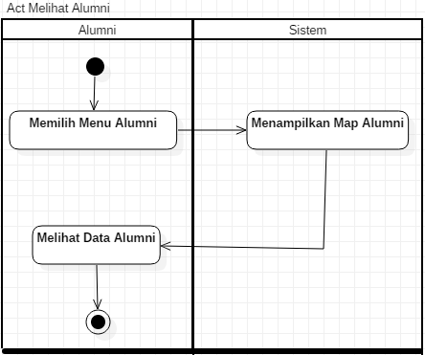

**Gambar 3.8 Activity Diagram Melihat Alumni**

**Keterangan Gambar :** Di dalam activity melihat alumni, actor alumni masuk kedalam sistem dan memilih menu alumni, dan sistem akan menampilkan data alumni, kemudian alumni melihat data alumni pada sistem dalam bentuk peta.

1. **Activity Diagram Mengelola Informasi**

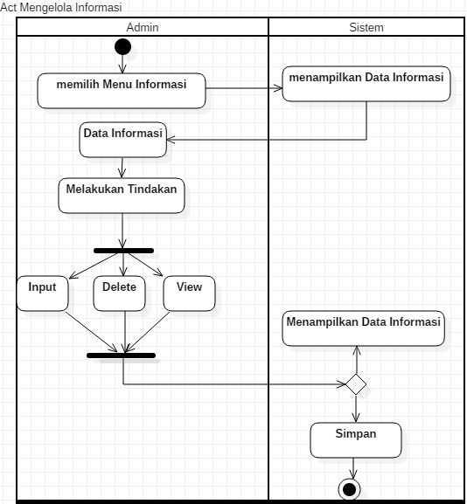

**Gambar 3.9 Activity Diagram Mengelola Informasi**

**Keterangan Gambar :** Pada activity diagram mengelola informasi, admin sebagai actor memilih menu informasi dan sistem menampilkan data informasi, lalu admin melakukan pengelolaan terhadap data informasi seperti meng-input, menghapus, dan melihat data informasi. Dan menyimpan data yang telah diolah kedalam database dan ditampilkan ke sistem kemudian dilihat oleh alumni.

1. **Activity Diagram Melihat Informasi**

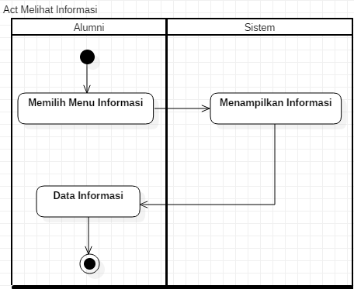

**Gambar 3.10 Activity Diagram Melihat Informasi**

**Keterangan Gambar :** Di dalam activity melihat informasi, actor alumni masuk kedalam sistem dan memilih menu informasi, dan sistem akan menampilkan informasi, kemudian alumni melihat informasi baik itu mengnai lowongan pekerjaan ataupun yang lainnya.

1. ***Class Diagram***

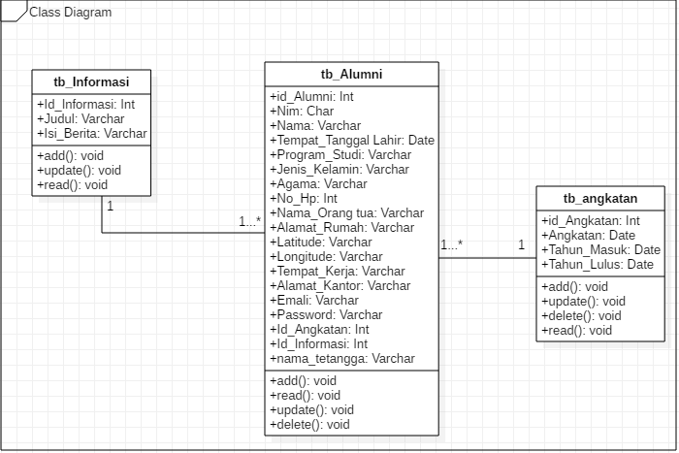

**Gambar 3.11 *Class Diagram***

**Keterangan Gambar :** Pada sistem informasi geografis ini, table yang dibutuhkan ada 3 tabel yaitu tabel alumni, tabel informasi, dan tabel angkatan. Hubungan antara tabel digambarkan dengan garis beserta tanda 1 dan tanda 1…*, dimana tanda 1 menggambarkan hubungan one dan tanda 1…* menggambarkan hubungan many. Seperti contoh hubungan antara tabel informasi dengan tabel alumni, hubungannya adalah one to many, yang artinya adalah 1 informasi dapat diakses oleh banyak alumni.

* + 1. **Perancangan Basis Data dan Relasi Antar Tabel**
       1. **Perancangan Tabel**

Proses perancangan tabel bertujuan untuk mempermudah pengaksesan data, data yag terlibat didalam *database* yang diberi nama “ *Treser_Alumni*” dan memiliki beberapa tabel, adapun tabel tersebut adalah :

1. **Tabel Alumni**

Nama tabel : Tabel Alumni

Primery Key : Id_Alumni

Fungsinya : Tabel ini digunakan untuk menyimpan data alumni*.*

**Tabel 3.10 Tabel Alumni**

|  |  |  |  |  |
| --- | --- | --- | --- | --- |
| **No** | **Field Name** | **Type** | **Size** | **Keterangan** |
| 1 | Id_Alumni | Integer | - | Primary key |
| 2 | Nim | Char | 10 | - |
| 3 | Nama | Varchar | 255 | - |
| 4 | Tempat,Tanggal Lahir | Date | - | - |
| 5 | Program Studi | Varchar | 25 | - |
| 6 | Jenis Kelamin | Varchar | 10 | - |
| 7 | Agama | Varchar | 10 | - |
| 8 | No_Hp | Integer | 12 | - |
| 9 | Nama Orang Tua | Varchar | 20 | - |
| 10 | Alamat Rumah | Varchar | 50 | - |
| 11 | Latitude | Varchar | 15 | - |
| 12 | Longitude | Varchar | 15 | - |
| 13 | Tempat Kerja | Varchar | 100 | - |
| 14 | Alamat Kantor | Varchar | 100 | - |
| 15 | Email | Varchar | 35 | - |
| 16 | Password | Varchar | 16 | - |
| 17 | Id_Angkatan | Integer | - | Foreign Key |
| 18 | Id_Informasi | Integer | - | Foreign Key |
| 19 | Nama_Tetangga | Varchar | 100 | - |

1. **Tabel Angkatan**

Nama tabel : Tabel Angkatan

Primery Key : Id_Angkatan

Fungsinya : Tabel ini digunakan untuk menyimpan data Angkatan Alumni*.*

**Tabel 3.11 Tabel Angkatan**

|  |  |  |  |  |
| --- | --- | --- | --- | --- |
| **No** | **Field Name** | **Type** | **Size** | **Keterangan** |
| 1 | Id_Angkatan | Integer | - | Primary key |
| 2 | Angkatan | Date | - | - |
| 3 | Tahun_Masuk | Date | - | - |
| 4 | Tahun_Lulus | Date | - | - |

1. **Tabel Informasi**

Nama tabel : Tabel Informasi

Primery Key : Id_Informasi

Fungsinya : Tabel ini digunakan untuk menyimpan data Informasi*.*

**Tabel 3.12 Tabel Informasi**

|  |  |  |  |  |
| --- | --- | --- | --- | --- |
| **No** | **Field Name** | **Type** | **Size** | **Keterangan** |
| 1 | Id_Informasi | Integer | - | Primary key |
| 2 | Judul | Varchar | 255 | - |
| 3 | Isi Berita | Varchar | 255 | - |

* + - 1. **Relasi Antar Tabel**

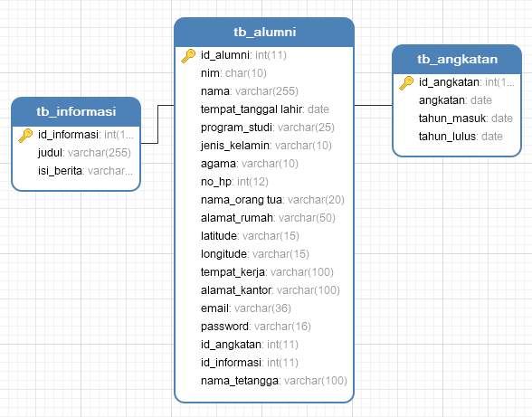

**Gambar 3.12 Relasi Antar tabel**

* + 1. **Perancangan Interface / Antarmuka**

*Interface* sistem merupakan hasil dari implementasi yang telah dibuat dalam bentuk *visual* program yang nyata. *Interface* program ini disajikan dalam bentuk tampilan program.

* + - 1. **Halaman Utama**

**SISTEM INFORMASI GEOGRAFIS PENYEBARAN ALUMNI STMIK LOMBOK**

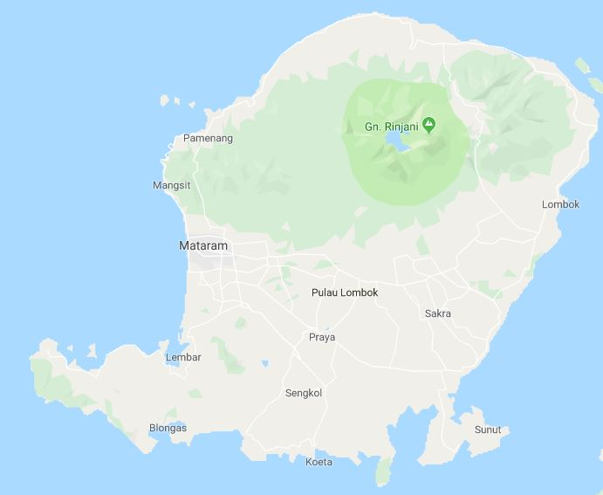

Daftar

Login

**Gambar 3.13 Halaman Utama**

* + - 1. **Halaman Form Pendaftaran**

**SISTEM INFORMASI GEOGRAFIS PENYEBARAN ALUMNI STMIK LOMBOK**

**Form Pendaftaran Alumni**

Nim :

Nama :

Tempat, Tanggal Lahir :

Program Studi :

Jenis Kelamin :

Agama :

No Hp :

Nama Orang Tua :

Alamat Rumah :

Tempat Kerja :

Almat Kantor :

Email :

Password :

Nama Tetangga :

Ubah

Batal

Simpan

**Gambar 3.14 Halaman Form Pendaftaran**

Halaman ini merupakan halaman form pendaftaran alumni, jadi sebelum alumni masuk kedalam sistem, alumni terlebih dahulu mengisi form yang berisi biodata, username dan password. Username dan password ini akan digunakan untuk masuk kedalam sistem nantinya.

* + - 1. **Halaman Form Login**

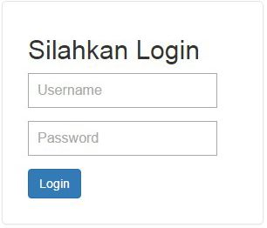

**SISTEM INFORMASI GEOGRAFIS PENYEBARAN ALUMNI STMIK LOMBOK**



**Gambar 3.15 Halaman Login**

Halaman ini merupakan halaman yang akan muncul ketika alumni selesai melakukan pendaftaran, pada halaman ini alumni akan memasukkan username dan password terlebih dahulu agar bisa masuk kedalam sistem .

* + - 1. **Halaman Menu Beranda**

Peta Sebaran Alumni STMIK LOMBOK

**SISTEM INFORMASI GEOGRAFIS PENYEBARAN ALUMNI STMIK LOMBOK**



Beranda

Map Alumni

Lowongan Kerja

**Gambar 3.16 Halaman Menu Beranda**

* + - 1. **Halaman Map Alumni**

Peta Sebaran Alumni STMIK LOMBOK

Alumni Bekerja

sesuai bidang

Alumni Bekerja

Tdk sesuai bidang

Alumni Tidak

Bekerja

**SISTEM INFORMASI GEOGRAFIS PENYEBARAN ALUMNI STMIK LOMBOK**

Search:

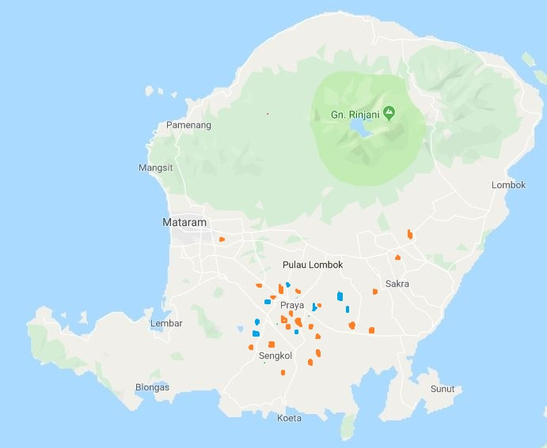

Beranda

Map Alumni

Lowongan Kerja

**Gambar 3.17 Halaman Map Alumni**

Pada Halaman ini, alumni bisa melihat data penyebaran alumni dalam bentuk peta, dan bisa melihat per angkatan dan juga bisa melihat jumlah alumni yang sudah bekerja baik itu sesuai dengan bidang maupun tidak dan alumni yang tidak bekerja .

* + - 1. **Halaman Data Alumni**

Data Alumni STMIK LOMBOK

**SISTEM INFORMASI GEOGRAFIS PENYEBARAN ALUMNI STMIK LOMBOK**

Beranda

Map Alumni

Lowongan Kerja

Data Alumni

Pilih Program Studi :

Pilih Angkatan :

|  |  |  |  |  |  |
| --- | --- | --- | --- | --- | --- |
| No | NIM | Nama | Program Studi | Alamat | Tempat Kerja |
| 1. | SI11140001 | Adi Santoso | Sistem Informasi | Kopang | SMK N 1 Praya |
| 2. |  |  |  |  |  |
| 3. |  |  |  |  |  |

**Gambar 3.18 Halaman Data Alumni**

* + - 1. **Halaman Menu Informasi Lowongan Kerja**

Informasi

|  |  |  |  |
| --- | --- | --- | --- |
| No | Judul | Isi Berita | Aksi |
| 1 | Lowongan Kerja Teknisi Jaringn | PT. IBENET GLOBAL NUSATINDO, mencari Teknisi bagian instalasi jaringan.. |  |

**SISTEM INFORMASI GEOGRAFIS PENYEBARAN ALUMNI STMIK LOMBOK**

Beranda

Map Alumni

Lowongan Kerja

Read

**Gambar 3.19 Halaman Menu Informasi Lowongan Kerja**

Pada halaman informasi lowongan kerja alumni bisa melihat informasi baik itu mengenai lowongan pekerjaan maupun informasi tentang beasiswa serjana.

1. DAFTAR PUSTAKA
2. Anarullah, R., Darmo Yuwono, B., Dkk (2015). Aplikasi Penyebaran Alumni Teknik Goedesi Universitas Diponogoro Berbasis *WEB*GIS . *Jurnal Geodesi Undip VOL 4 No. 4 Tahun 2015*
3. Anhar. 2010. Panduan Menguasai PHP & MySQL Secara Otodidak, Mediakita, Jakarta
4. Farid Azis. 2005. Object Oriented Programming dengan PHP5, PT Elek Media Komputindo, Jakarta
5. Kadek Dwi Gandika Supartha, I., Sudarma, M., Dkk (2018). Sistem Informasi Geografis Pemetaan Persebaran Alumni dengan Analisa *CLUSTERING* . *Majalah Ilmiah Teknologi Elekrto VOL 17 No. 3 Desember 2018*
6. Kadek Dwi Gandika Supartha, I., 2018, Sistem Informasi Geografis Pemetaan Persebaran Alumni dengan Analisa *CLUSTERING,* Tesis, Magister Teknik Elektro. UNIVERSITAS UDAYANA, Denpasar

Kusrini, 2007. Tuntunan praktis Membangun Sistem Informasi Akuntansi dengan Visual basic dan Microsoft SQL Server, Penerbit ANDI, Yogyakarta

Muhamad, Oktafianto. 2016. Analisis dan Perancangan Sistem Informasi Menggunakan Model Terstruktur dan UML, ANDI, Yogyakarta

Teguh Wobowo, F., Purwanti Ningrum Purnama, I., Dkk (2016). Sistem Informasi Alumni Berbasis GIS (Studi Kasus: Fakultas Teknik UNIVERSITAS HALU OLEO). *SemanTIK VOL 2 No. 2 Desember 2016*

Totok, Sukwardjono, Mas, Agus, Soewandi. 2007. Fakta dan Konsep Geografi, Inter Plus, Jakarta

Yurindra. 2017. Software Engineering, Deepublish, Yogyakarta